公寓大廈成立管理委員會（含變更主任委員）
請先下載表格完成填寫，並備妥相關文件後，再進行線上申請。
網站：台中樂居管家入口網
（無須登入，網站提供相關表格及操作手冊）

☑必備文件清單

1.建築物使用執照影本（含附冊）
2.區分所有權人名冊(專有部分面積比例依建物登記謄本計算)(附件四)
3.區分所有權人會議紀錄(會議主席簽名；如另開管委會互推職務，須附
管委會會議紀錄及簽到表；當選委員非區權人者註明關係)(附件五)
4.區分所有權人會議出席人員簽到冊及代理出席會議委託書(姓名排序同
名冊，委託書亦請排序)(附件六及七)
5.社區規約(須完整)
6.主任委員身分證正、反面影本
7.主任委員或代辦人電子信箱(須即時收驗證信)
8.授權委託書(委託辦理成立管理委員會／變更主任委員報備)(附件八)
9.社區統一編號(首次報備免附)
10.建物登記謄本(首次報備請附)

⚠ 注意事項（請務必確認）

1.會議記錄及簽到冊須加蓋社區大章及主任委員私章，影本須加蓋「與正

本相符」
2.區分所有權人會議出席比例未達定額者，再召開第二次會議，需附：
-重新召集區分所有權人會議決議反對意見統計表(附件十)
-重新召集區分所有權人會議決議成立公告(附件九)
3.如需區公所協助，請另備：（文件請勿裝訂）
-公寓大廈（社區）申請報備書(附件一)
-公寓大廈（社區）申請報備檢查表(附件二)
-臺中市公寓大廈報備基本資料表(附件三)

區分所有權比例之計算:
分子:專有部分面積=主建物面積+附屬建物面積
分母:社區全部專有部分面積之加總
*至地政事務所申請建物謄本
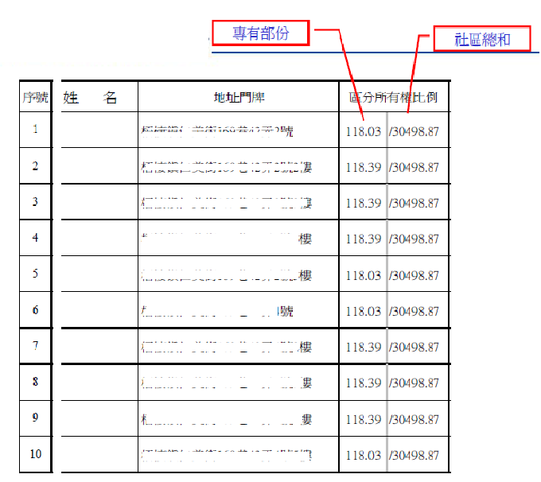

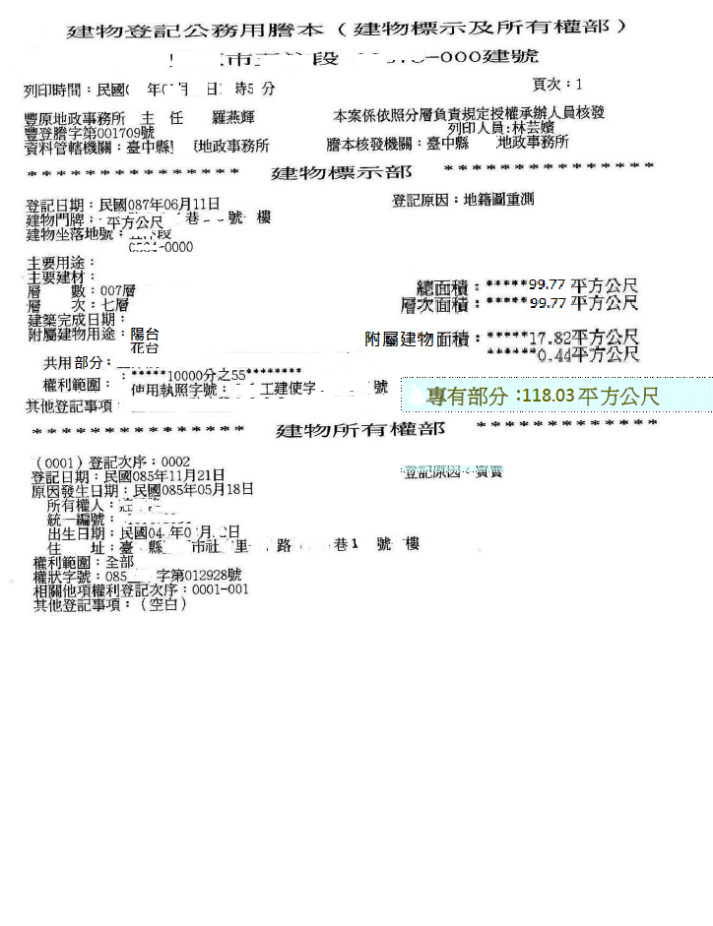

附件一： 申請報備書
公寓大廈（社區）申請報備書
申請日期： 年 月 日
文 號： 字 號
報備事項：
一、本公寓大廈（社區）經依規定檢附應備文件，申請下列報備事項。
□管理組織報備事項  （公寓大廈管理條例第二十六條、第二十八條、第五十三條或第五十五條） | □管理委員會  □管理負責人 | □第一次管理組織報備  □變更主任委員  □變更管理負責人
□本處理原則第三點第二款報備事項 |  | □本處理原則第三點第二款報備事項第一次報備  □本處理原則第三點第二款報備事項變更報備
□本處理原則第三點第三款報備事項
二、本申請案係依本處理原則規定向主管機關申請報備；申請人如有偽造文書、侵害他人權利等情事，由申請人依法負其責任。
三、報備事項如涉及實質效力疑義，應由利害關係人循司法途徑處理。
此 致
臺中市政府【太平區公所】
公寓大廈（社區）名稱：
申 請 人： （簽章）
代 辦 人： （簽章）
代辦人：（電話） （通訊地址）

※承辦人 | ※核 稿 | ※批示 | ※受理結果
 |  |  | ※發文字號：
 |  |  | ※收文字號：
□資料不全予以駁回
□符合規定予以備查
備查字號：
附註：有※記號之各欄位申請人請勿填寫。

附件二：申請報備檢查表
公寓大廈（社區）申請報備檢查表

一、基本資料：
申 請 人 資 料 |  |  |  |  |  |  | ※檢查欄
 |  |  |  |  |  |  | 有 | 無
公寓大廈（社區）名稱 |  |  |  |  | 區分所有權人總數 | 人 | □ | □
主任委員或管理負責人 |  |  |  |  | 國民身分證統一編號 |  | □ | □
住址 |  |  |  |  | 簽章 |  | □ | □
電話 |  | 傳真
公寓大廈基本資料 |  | 檢備文件 |  | 自主檢查重點 |  |  | 有 | 無
區分所有標的基本資料 |  | □建築物使用執照(影本)或建築物合法證明文件。 |  | □執照文件是否完整並註記「與正本相同」。 |  |  | □ | □
區分所有權人名冊 |  | □區分所有權人名冊（格式如附件二） |  | □區分所有權人名冊之序號數、區分所有單位數、使用執照記載之戶數是否相同。 |  |  | □ | □
二、本次申請報備事項：
□（一）管理組織報備
報備事項 |  | 成立、推選或變更方式 | 檢備文件 | 自主檢查重點 | ※檢查欄
 |  |  |  |  | 有 | 無
□管理委員會 □管理負責人 | □第一次管理委員會報備  □變更主任委員 | □依規約規定選任主任委員及管理委員 | □規約選任相關規定  □其他選任之紀錄文件(非於區分所有權人會議選任者) | □1.管理委員及主任委員選任方式是否符合規約規定方式。  □2.選任之紀錄文件應清楚顯示選任結果。  □3.主任委員、財務管理、監察業務之委員是否違反連任限制。(無違反連任限制) | □  □ | □  □
□管理委員會 □管理負責人 | □第一次管理委員會報備  □變更主任委員 | □依區分所有權人會議選任主任委員及管理委員 | □區分所有權人會議紀錄（格式如附件三） | □1.規約是否未另訂定選任規定。  □2.區分所有權人會議紀錄記載事項是否符合會議程序，並清楚顯示選任結果。  □3.主任委員、財務管理、監察業務之委員是否違反連任限制。(無違反連任限制)  □4.受託出席區分所有權人會議之人員是否為區分所有權人之配偶、有行為能力之直系血親、其他區分所有權人或承租人。  □5.區分所有權人會議紀錄是否包含出席人員名冊（簽到簿）及委託書。 | □ | □
□管理委員會 □管理負責人 | □第一次管理委員會報備  □變更主任委員 | □依區分所有權人會議選任管理委員，依管理委員會會議選任主任委員 | □區分所有權人會議紀錄（格式如附件三）  □管理委員會會議紀錄 | □1.規約是否未另訂定選任規定。  □2.區分所有權人會議紀錄記載事項是否符合會議程序，並清楚顯示選任結果。  □3.管理委員會議紀錄記載事項是否符合規約規定，並清楚顯示選任結果。  □4.主任委員、財務管理、監察業務之委員是否違反連任限制。(無違反連任限制)  □5.受託出席區分所有權人會議之人員是否為區分所有權人之配偶、有行為能力之直系血親、其他區分所有權人或承租人。  □6.區分所有權人會議紀錄是否包含出席人員名冊（簽到簿）及委託書。 | □  □ | □  □
□管理委員會 □管理負責人 | □第一次管理負責人報備  □變更管理負責人 | □依規約規定推選管理負責人(規約另有規定推選方式者) | □規約相關規定  □其他推選方式紀錄 | □1.管理負責人推選方式是否符合規約規定方式。  □2.推選之紀錄文件應清楚顯示選任結果。  □3.推選之管理負責人是否未違反連任之限制。 | □  □ | □  □
□管理委員會 □管理負責人 | □第一次管理負責人報備  □變更管理負責人 | □依本條例施行細則第七條規定推選 | □推選公告（格式如附件四）  □其他推選公告（無其他被推選人公告時則免附） | □1.推選公告日數是否符合本條例施行細則第七條規定。  □2.推選過程中如有另外之被推選人公告，應符合本條例施行細則第七條第二項規定。  □3.推選之管理負責人是否未違反連任之限制。 | □  □ | □  □
□管理委員會 □管理負責人 | □第一次管理負責人報備  □變更管理負責人 | □互推召集人或指定臨時召集人 | □規約相關規定  □其他推選方式紀錄  □推選召集人公告  □其他推選公告（無其他被推選人公告時則免附）  □指定臨時召集人文件  （依互推或指定方式決定檢附文件） | □1.規約如訂有召集人推選方式，應檢附規約相關規定及其推選方式紀錄，並檢視是否符合規約規定方式。  □2.規約未規定召集人推選方式時，應檢附推選召集人公告，並檢視是否符合本條例施行細則第七條規定。  □3.如係經主管機關指定臨時召集人者，則應檢附指定臨時召集人文件。 | □  □  □  □  □ | □  □  □  □  □
□管理委員會 □管理負責人 | □第一次管理負責人報備  □變更管理負責人 | □主管機關指定管理負責人 | □主管機關指定文件 | □如係依本條例第二十九條第六項規定經主管機關指定住戶一人為管理負責人，應檢附主管機關指定文件。 | □ | □
□（二）本處理原則第三點第二款報備事項
報備  事項 | 檢 備 文 件 | 自主檢查重點 | ※檢查欄
報備  事項 | 檢 備 文 件 | 自主檢查重點 | 有 | 無
□本處理原則第三點第二款報備事項第一次報備  □本處理原則第三點第二款報備事項變更報備 | □規約  □區分所有權人會議紀錄（格式如附件三） | □1.限制是否未違反相關法令。  □2.以規約限制是否與區分所有權人會議紀錄所載相同。  □3.區分所有權人會議決議程序是否符合規定。  □4.決議事項是否符合條例第8條規定範圍。  □5.以規約限制報備有案者，如以區分所有權人會議決議變更限制規定時，應以修正規約為之。  □6.受託出席區分所有權人會議之人員是否為區分所有權人之配偶、有行為能力之直系血親、其他區分所有權人或承租人。  □7.區分所有權人會議紀錄是否包含出席人員名冊（簽到簿）及委託書。 | □  □ | □  □
□（三）本處理原則第三點第三款報備事項
報備事項 | 檢備文件 | 自主檢查重點 | ※檢查欄
報備事項 | 檢備文件 | 自主檢查重點 | 有 | 無
本處理原則第三點第三款報備事項完成點交紀錄 | □公寓大廈共用部分約定共用部分與其附屬設施設備點交表（格式如附件六） | □點交紀錄是否經起造人、管理委員會或管理負責人、主管機關或其委任人簽章。 | □ | □

三、本次報備事項係以本條例第三十二條規定重新召集區分所有權人會議所得決議者，除重開議之區分所有權人會議紀錄外，須再檢備下列文件：
重新召集情形 | 再檢備文件 | 自主檢查重點 | ※檢查欄
重新召集情形 | 再檢備文件 | 自主檢查重點 | 有 | 無
□區分所有權人會議出席未達本條例第三十一條規定定額之情形 | □未達定額之出席人員名冊（簽到簿）（格式如附件三之ㄧ）。  □開會通知或公告。  □重新召集區分所有權人會議決議成立公告（格式如附件六之一）。  □重新召集區分所有權人會議決議反對意見統計表（格式如附件六之二）。 | □1.簽到簿出席人員是否未達規定門檻。  □2.受託出席區分所有權人會議之人員是否為區分所有權人之配偶、有行為能力之直系血親、其他區分所有權人或承租人。  □3.區分所有權人會議紀錄是否包含出席人員名冊（簽到簿）及委託書。 | □  □  □  □ | □  □  □  □
□依本條例第三十一條規定召開之區分所有權人會議，未獲致決議之情形 | □未獲致決議之區分所有權人會議紀錄。  □開會通知或公告。  □重新召集區分所有權人會議決議成立公告（格式如附件六之一）。  □重新召集區分所有權人會議決議反對意見統計表（格式如附件六之二）。 | □1.第一次會議紀錄是否未獲決議。  □2.出席人員名冊（簽到簿）數額是否與會議紀錄記載相符。  □3.送達及公告期程是否符合規定。  □4.決議是否成立。  □5.受託出席區分所有權人會議之人員是否為區分所有權人之配偶、有行為能力之直系血親、其他區分所有權人或承租人。  □6.區分所有權人會議紀錄是否包含出席人員名冊（簽到簿）及委託書。 | □  □  □  □ | □  □  □  □
四、申請報備方式：
報備方式 | 檢 備 文 件 | 自主檢查重點 | ※檢查欄
報備方式 | 檢 備 文 件 | 自主檢查重點 | 有 | 無
線上報備 | □申請報備書（格式如附件一）  □已完成線上報備系統申報證明 | □1.登錄資料及附檔文件是否齊全。  □2.是否上傳，並列印完成線上線上報備系統申報證明。 | □  □ | □  □
電子檔報備 | □申請報備書（格式如附件一）  □申請報備檢查表（格式如附件一之ㄧ）  □線上報備系統申報電子檔 | □1.登錄資料及附檔文件是否齊全。  □2.登錄資料及附檔文件是否與檢附文件相同。  □3.電子檔是否以線上報備系統匯出。 | □  □  □ | □  □  □
書面報備 | □申請報備書（格式如附件一）  □申請報備檢查表（格式如附件一之ㄧ）  □其他應備文件 | □1.本報備方式有無先經受理報備機關同意。  □2.相關書件是否齊全。 | □  □  □ | □  □  □

附註：
- 有※記號之各欄位申請人請勿填寫。
- 依內政部104年7月15日內授營建管字第1040811235號函：受理報備機關僅作形式檢查，檢視申請人是否已依「社區自主檢查重點」欄進行自主檢查並勾選，如未勾選之情形者，受理報備機關應依上開「檢查欄」作為缺失補正之附件通知申請人。
社區自主檢查人： （簽章）

公 所 承 辦 人： （簽章）

附件三
台中市公寓大廈報備基本資料表 （99年10月28日版）
使照號碼 |  | （ ）年 字第 號  □合併使照報備 □分幢報備 □單一使照報備
公寓大廈名稱
地址 |  | 郵遞區號（ ）_______區_______里_______路（街） _______段_______巷_______弄_______ 號
管理組織型態 |  | □管理委員會 □管理負責人
管  理  委  員  會 | 聯絡地址 | 郵遞區號（ ）_______區_______路（街）_______段_______巷_______弄_______ 號 _______樓
管  理  委  員  會 | 電話 | (04) | 手機
管  理  委  員  會 | 傳真 | (04) | 管委會選舉日期 | 年 月 日
管  理  委  員  會 | e-mail
主任委員（或管理負責人） | 聯絡地址 | 郵遞區號（ ）_______區_______路（街）_______段_______巷_______弄_______ 號 _______樓
主任委員（或管理負責人） | 電話 | (04) | 手機
管  理  維  護  公  司 | 名稱
管  理  維  護  公  司 | 公司  地址 | 郵遞區號（ ）_______區_______路（街）_______段_______巷_______弄_______ 號 _______樓
管  理  維  護  公  司 | 電話 | (04) | 傳真 | (04)
管  理  維  護  公  司 | 內政部核備字號 |  | 內營管維字第 號
總戶數 |  | 戶 | 現住戶數 | 戶
委員人數 |  | 人 | 管理服務人人數 | 人
現有停車位數 |  | 位 | 獨居老人戶數 | 戶
公寓型態 |  | □純住 □住商 □住辦 □住商辦 □純辦 □辦商  □純商 □其他____________
是否有社區管理室 |  |  | □是 □否
是否設置警民連線 |  |  | □是 □否
是否成立社區巡守隊 |  |  | □是 □否
八大  行業  家數 | 電影院（戲院）_________家  三溫暖、ＭＴＶ、ＫＴＶ、卡拉ＯＫ等視聽伴唱、ＰＵＢ、理容院、酒家、舞廳、夜總會、遊藝場等共_________家  百貨公司__________家  酒吧、大型餐廳__________家  旅館（飯店）__________家
備註:1.管委會聯絡地址請填管理室地址，若無請填主任委員或管理負責人地址。
2.請填寫手機號碼，以便本府以簡訊傳送相關政策訊息。
3.公寓型態:住=住宅、商=商場、辦=辦公室。
附件四：區分所有權人名冊
公寓大廈（社區）區分所有權人名冊
資料時間： 年 月 日
序號 | 姓 名 | 地 址 門 牌 | 區分所有權比例 | 備 註
第 頁，共 頁
附註：一、資料時間係區分所有權人會議舉行日期。
二、序號數原則應與使用執照記載之戶數相同。

附件五：區分所有權人會議紀錄
公寓大廈（社區）區分所有權人會議紀錄(格式）
一、開會時間： 年 月 日 午 時 分
二、開會地點：

三、召集人：
四、主 席： （簽名或蓋章） 紀錄：
五、出席人員：
1.本次出席區分所有權人（含代理出席）計 人，詳如出席人員名冊（簽到簿）。
2.依據區分所有權人名冊，應出席區分所有權人數總計 人，區分所有權總計 平方公尺(或坪)。
3.□合於本公寓大廈規約之規定開議額數： 。
□已出席區分所有權人數計 人，占全體區分所有權人數 ％。
□已出席區分所有權比例計 ／ ，占全體區分所有權 ％。
4.□合於《公寓大廈管理條例》第三十一條之規定開議額數：全體區分所有權人數與區分所有權比例均達三分之二以上出席。
已出席區分所有權人數計 人，占全體區分所有權人數 ％。
已出席區分所有權比例計 ／ ，占全體區分所有權 ％。
5.□合於《公寓大廈管理條例》第三十二條之重新召集會議規定開議額數：全體區分所有權人數(三人以上)與區分所有權比例均達五分之一以上出席。
已出席區分所有權人數計 人，占全體區分所有權人數 ％。
已出席區分所有權比例計 ／ ，占全體區分所有權 ％。
六、列席人員：
七、主席報告：
八、宣讀上次會議紀錄及執行情形：
九、報告事項：
十、討論事項及決議：
第一案
案由:
說明:
擬辦:
決議:
□合於本公寓大廈規約之規定決議額數： 。
□合於《公寓大廈管理條例》第三十一條之規定決議額數：出席區分所有權人數與區分所有權比例均達四分之三以上同意行之。
□合於《公寓大廈管理條例》第三十二條之重新召集會議規定決議額數：出席區分所有權人數與區分所有權比例均達二分之一以上之同意作成決議。
第二案
十一、臨時動議及決議：
第一案
第二案……
十二、管理委員選任事項（規約另有規定選任方式者，依其規定辦理。）
十三、散 會

附件六：區分所有權人會議出席人員名冊（簽到簿）
公寓大廈（社區）區分所有權人會議出席人員名冊（簽到簿）
會議日期： 年 月 日
序號 | 姓 名 | 簽 章 | 是否委託出席 | 委託關係 | 區分所有權比例 | 備註
 |  |  | □本人□委託 | □配偶  □有行為能力之直系血親  □其他區分所有權人  □承租人
 |  |  | □本人□委託 | □配偶  □有行為能力之直系血親  □其他區分所有權人  □承租人
 |  |  | □本人□委託 | □配偶  □有行為能力之直系血親  □其他區分所有權人  □承租人
 |  |  | □本人□委託 | □配偶  □有行為能力之直系血親  □其他區分所有權人  □承租人
 |  |  | □本人□委託 | □配偶  □有行為能力之直系血親  □其他區分所有權人  □承租人
 |  |  | □本人□委託 | □配偶  □有行為能力之直系血親  □其他區分所有權人  □承租人
 |  |  | □本人□委託 | □配偶  □有行為能力之直系血親  □其他區分所有權人  □承租人
 |  |  | □本人□委託 | □配偶  □有行為能力之直系血親  □其他區分所有權人  □承租人
 |  |  | □本人□委託 | □配偶  □有行為能力之直系血親  □其他區分所有權人  □承租人
第 頁，共 頁

附件七
會 議 出 席 委 託 書
致 公寓大廈(社區)區分所有權人會議
有關本公寓大廈預定於 年 月 日 時 分舉行 之區分所有權人會議，本人謹委託： 先生(女士) 出席區分所有權人會議，並於會議中行使各項本人應有之權利。
區分所有權標的物標示(門牌地址):
委託人姓名(區分所有權人)： (簽章)
代理人姓名： (簽章)
代理人住址：
雙方關係為： □配偶 □有行為能力之直系血親 □社區其他區分所有權人 □承租人
(註:依中華民國102年5月8日總統華總一義字第10200082711號令 修正公布公寓大廈管理條例第27條條文規定，必須註明委託關係。)

中 華 民 國 年 月 日

附件八

授 權 委 託 書
委託人 擔任 公寓大廈管理委員會主任委員，特委請受託人 代為處理，委託人並已將有關證件全部交予受託人；貴公所於審理案件期間必須委託人補正、說明或提供資料等配合辦理之相關事宜，亦由受託人全權處理。

此致
臺中市ˍˍˍˍˍ區公所

委 託 人： （簽名蓋章）(委託人如係管委會請寫社區名稱並加蓋社區大印)

身分證字號：
電 話：
住 址：

受 託 人： （簽名蓋章）
身分證字號：
電 話：
住 址：

中 華 民 國 年 月 日

附件九：重新召集區分所有權人會議決議成立公告
公寓大廈（社區）
重新召集區分所有權人會議決議成立公告
公告日期： 年 月 日
公告文號： 字 號

- 本公寓大廈（社區）於 年 月 日召集區分所有權人會議因□未達定額或□未獲致決議，復於 年 月 日依公寓大廈管理條例第三十二條第一項之規定，就同一議案重新召集區分所有權人會議，經達法定數額作成決議事項，先予敘明。
- 上開會議之會議紀錄，業依同條例第三十四條第一項規定，於會後十五日( 年 月 日)內送達各區分所有權人並公告之，經逾七日尚無超過全體區分所有權人及其區分所有權比例合計半數以上，以書面表示反對意見，該次會議之決議視為成立，特此公告。
- 本公告之內容如有不實，概由本人依法負責。

公寓大廈管理委員會(管理負責人)
主任委員(管理負責人) （簽章）

附件十：重新召集區分所有權人會議決議反對意見統計表
公寓大廈（社區）
重新召集區分所有權人會議決議反對意見統計表
本公寓大廈區分所有權人人數計 人，區分所有權比例計 ；以書面表示反對意 見之區分所有權人人數合計 人，其區分所有權比例合計 ％
□未超過全體區分所有權人及其區分所有權比例合計半數，決議成立。
□已超過全體區分所有權人及其區分所有權比例合計半數，決議不成立。
統計期間： 年 月 日起至 年 月 日
書面表示反對意見序號 | 區分所有權人姓名 | 區分所有權比例
合計
第 頁，共 頁
附註：
1.重新召集區分所有權人會議之會議紀錄應於十五天內送達各區分所有權人。
2.各區分所有權人得於七日內以書面表示反對意見。
3.書面反對意見未超過全體區分所有權人及其區分所有權比例合計半數時，該決議視為成立。
本統計表之內容如有不實，概由本人依法負責。
公寓大廈管理委員會(管理負責人)
主任委員(管理負責人) （簽章）

填表說明

附件一：申請報備書 填寫規範
一、公寓大廈（社區）名稱
1.應以全名表示。
2.應與其他報備文件使用相同名稱。
二、申請日期、文號
依送件日期及建檔文號序填寫。
三、報備事項
1.依本次申請報備事項勾選。
2.本次申請報備事項如勾選管理組織報備事項者，應就管理委員會或管理負責人擇一勾選，並就第一次管理組織報備、變更主任委員或變更管理負責人擇一勾選。
3.本次申請報備事項如勾選本條例第八條報備事項者，應就第八條報備事項第一次報備或第八條報備事項變更報備擇一勾選。
4.本條例係指公寓大廈管理條例。
四、受理報備機關
應查明受理報備機關為當地直轄市、縣（市）政府或鄉(鎮、市、區)公所，如不清楚時，請洽詢當地直轄市、縣（市）政府。
五、申請人
1.應為主任委員或管理負責人。
2.申請人應簽名或蓋章。
六、代辦人
1.經主任委員或管理負責人委託代為申請之人。
2.代辦人應簽名或蓋章。
七、代辦人電話、通訊地址
委託代辦時，代辦人應註明電話、通訊地址，以供查詢。

附件一之一：申請報備檢查表 填寫規範
一、申請人資料
1.公寓大廈（社區）名稱應以全名表示，並應與其他報備文件使用相同名稱。
2.區分所有權人總數應與區分所有權人名冊之序號數、使用執照記載之戶數相同。
3.依實際填寫，「簽章」欄由主任委員或管理負責人簽名或蓋章。
二、公寓大廈基本資料
1.應檢附基本資料相關文件，已報備在案者，申請變更報備時，依本檢查表，應檢附變更部分之文件，原報備在案已檢附文件未變更部分，毋須重新檢附或上傳。
2.請於檢備文件欄勾選檢附文件，並依自主檢查重點自我確認。
三、本次申報事項
1.依本次申請報備事項，分別就（一）至（三）勾選，並分別就其檢備文件及自主檢查重點檢查。
2.請於檢備文件欄勾選檢附文件，並依自主檢查重點自我確認。
四、本次報備事項係以本條例第三十二條規定重新召集區分所有權人會議所得決議者，除重開議之區分所有權人會議紀錄外，須再檢備文件。
1.報備事項檢備文件包含區分所有權人會議紀錄時，如係依本條例第三十二條就同一議案重新召集區分所有權人會議者，應依重新召集情形不同，檢備其應附之文件。
2.受託出席區分所有權人會議之人員是否為區分所有權人之配偶、有行為能力之直系血親、其他區分所有權人或承租人。
五、報備方式
1.報備方式分為線上報備、電子檔報備、書面報備等三種，分別檢附應附之文件。
2.書面報備須先向受理報備機關詢問是否同意協助線上報備。
六、有※記號之各欄位申請人請勿填寫。

附件二：區分所有權人名冊 填寫規範
一、公寓大廈（社區）名稱
1.應以全名表示。
2.應與其他報備文件使用相同名稱。
二、資料時間
係區分所有權人會議舉行日期。
三、序號
1.序號依建築物使用執照或戶政機關所附門牌編號排列。
2.本序號與附件三之一出席人員名冊（簽到簿）之序號排列應相同。
3.序號數原則與使用執照所載之戶數相同。
4.序號數應與其他申請報備文件所載戶數相同。
（申請書檢查表、區分所有標的基本資料表、會議紀錄）
四、姓名
1.指區分所有權登記人之姓名。
2.區分所有權為共有者，應將共有人之姓名全部列入。
五、地址門牌
指每一區分所有權由戶政機關編列之門牌地址。
六、區分所有權比例
1.區分所有權比例指專有部分面積與專有部分全部面積總和之比。
2.區分所有權比例依下列方式表示：
分子／分母：每一專有部分面積／專有部分全部面積總和。
七、備註
記載其他提示或說明事項（約定共用、共有區分所有權代表等）。
八、編頁
依序號排列編頁。

附件三：區分所有權人會議紀錄 填寫規範
一、公寓大廈名稱
1.應以全名表示。
2.應與其他報備文件使用相同名稱。
二、開會時間與地點
依實際開會時間、地點填列。
三、召集人應符合資格
僅須標註本次會議之召集人，召集人無須簽名蓋章。
四、主席、紀錄
主席應於會議紀錄上簽名或蓋章；另需標註本次會議之紀錄人員姓名。
五、出席人員
區分所有權人及區分所有權比例之出席數須達法定開會數額，始召開區分所有權人會議。
六、報備事項之相關議案
1.訂定或修訂規約有關管理組織選任之決議。
2.選任管理委員之決議。
3.推選管理委員各項職位或另召開管理委員會之決議。
4.本條例第八條報備事項。
5.本條例第十八條報備事項。
※各項議案均需註明區分所有權人及區分所有權比例之同意數已達法定數額。
七、會議紀錄包含文件
1.會議出席人員名冊（簽到簿）。
2.出席委託書。

附件三之一：區分所有權人會議出席人員名冊（簽到簿） 填寫規範
一、公寓大廈名稱
1.應以全名表示。
2.應與其他報備文件使用相同名稱。
二、會議日期
召開會議的日期。
三、序號
1.序號原則依建築物使用執照或戶政機關所附門牌編號排列。
2.會議出席人員名冊與區分所有權人名冊之序號排列相同。
3.序號數原則與使用執照所載之戶數相同。
4.序號數應與其他申請報備文件所載戶數相同。
（申請報備檢查表、區分所有標的基本資料表、會議紀錄）
四、姓名
1.指區分所有權登記人之姓名。
2.區分所有權為共有者，應將共有人之姓名全部列入。
五、簽章
1.簽章可用簽名或蓋章。
2.區分所有權人本人出席者簽本人名字。
3.持委託書代理區分所有權人出席者簽代理人名字，註記（代），並繳交委託書。
六、是否委託出席
1.本人或委託出席欄勾記，以便審查判別。
2.委託出席者繳交之委託書，以序號相同編號排列彙總，或在委託出席欄載明編定之委託書編號，以便審查。
七、委託關係
「是否委託出席」欄勾選委託時，本欄應就□配偶□有行為能力之直系血親□其他區分所有權人□承租人（僅限於該專有部分之承租人）擇一勾選。
八、區分所有權比例
1.區分所有權比例指專有部分面積與專有部分全部面積總和之比。
2.區分所有權比例依下列方式表示：
分子／分母：每一專有部分面積／專有部分全部面積總和。
九、備註
記載其他提示或說明事項（共有代表、約定共用等），或記載建商銷售時自編之戶號，已被住戶熟記，為使開會報到時方便作業而增列。
十、編頁
依序號排列編頁。

附件六之一：重新召集區分所有權人會議決議成立公告 填寫規範
一、公寓大廈名稱
1.應以全名表示。
2.應與其他報備文件使用相同名稱。
二、公告日期、文號
載明公告日期，編列公告文號。
三、內文應載日期
1.勾選□未達定額或□未獲致決議之情形，並載明該次區分所有權人會議日期。
2.載明重新召集區分所有權人會議日期。
3.載明重新召集區分所有權人會議會議紀錄的送達及公告日期。
四、管理組織及簽章
1.管理組織應以全名表示。
2.主任委員或管理負責人應簽名或蓋章。

附件六之二：重新召集區分所有權人會議決議反對意見統計表 填寫規範
一、公寓大廈名稱
1.應以全名表示。
2.應與其他報備文件使用相同名稱。
二、檢討決議是否成立
1.載明公寓大廈區分所有權人人數及區分所有權比例。
2.計算以書面表示反對意見之區分所有權人人數及其區分所有權比例
3.計算以書面表示反對意見額數是否未超過全體區分所有權人及其區分所有權比例合計半數。
三、統計期間
1.統計期間的起訖日期，以會議紀錄送達日起算七天。
2.送達以會議紀錄投寄或公告日起算。
四、書面表示反對意見統計表
1.區分有權人以書面表示反對意見，應依序編列，並載明區分所有權人及區分所有權比例。
2.書面表示反對意見書件，應依序列為本表附件備查。
五、編頁
依序號排列編頁。
六、管理組織及簽章
1.管理組織應以全名表示。
2.主任委員或管理負責人應簽名或蓋章。

